Hoja06_Clases_03

**Nuria Gutiérrez Liaño**

**2021**



Índice

Índice 2

Ejercicio 1 3

Código 3

Comprobación en el navegador 7

Conclusión 8

Bibliografía 8

# Ejercicio 1

### Código

#### Alimentación

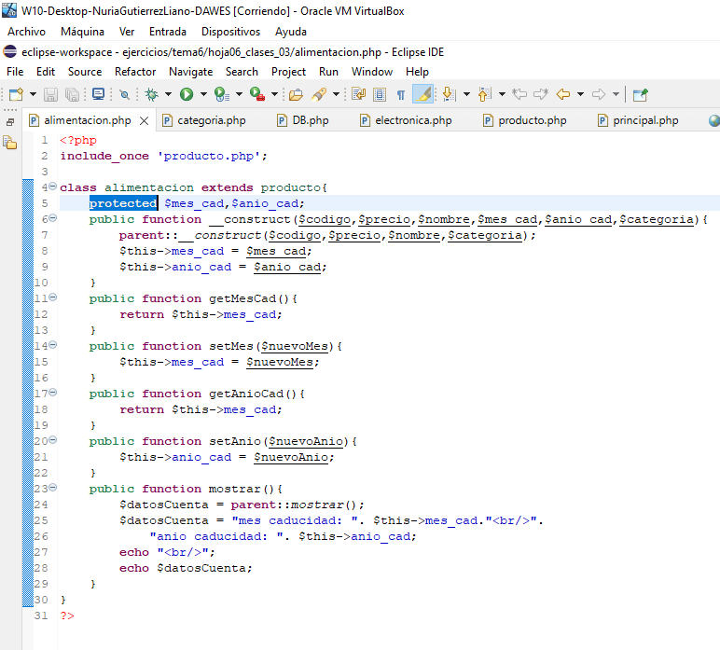

#### Electrónica

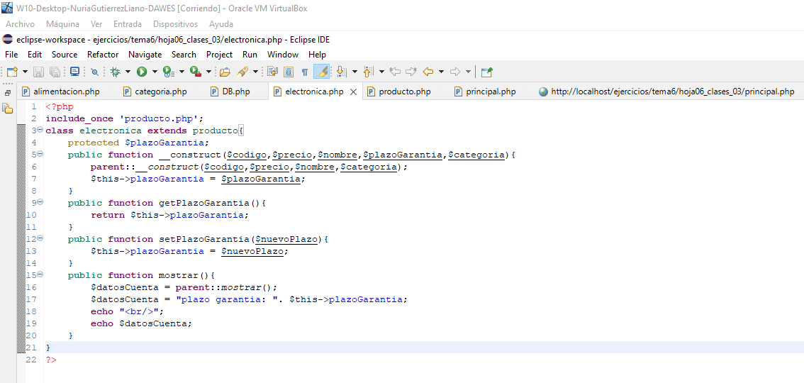

#### Productos

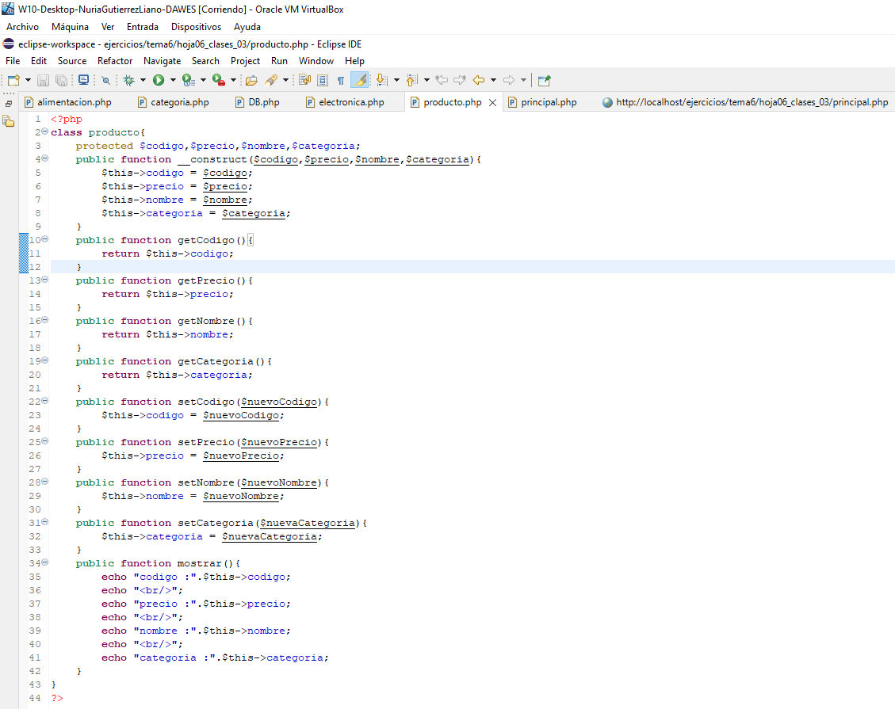

#### Principal

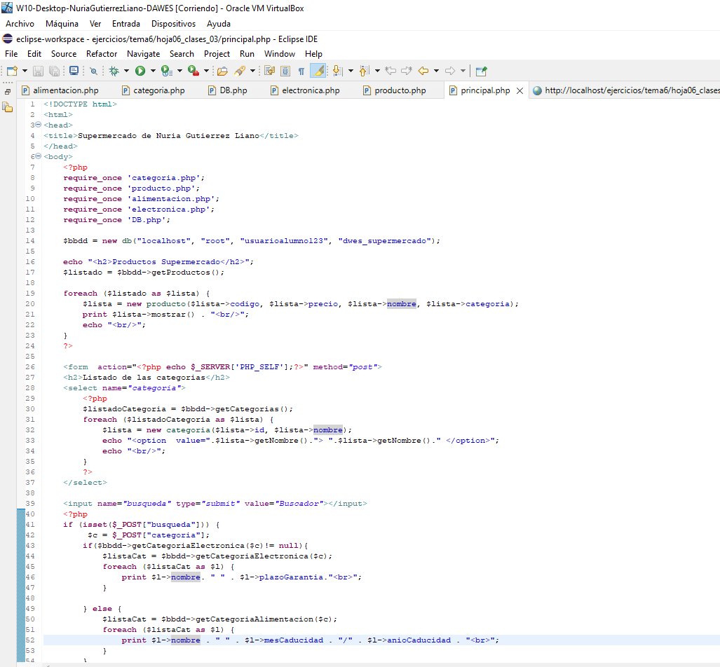

#### BD

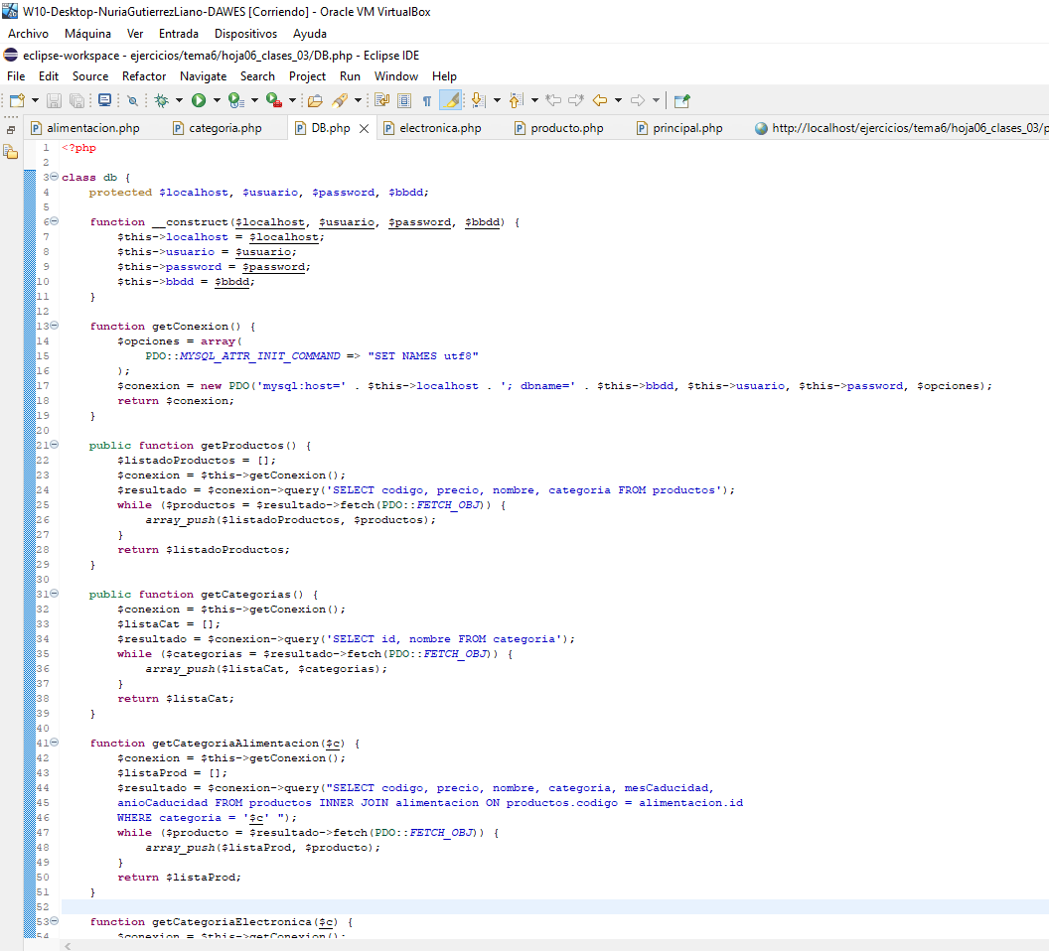 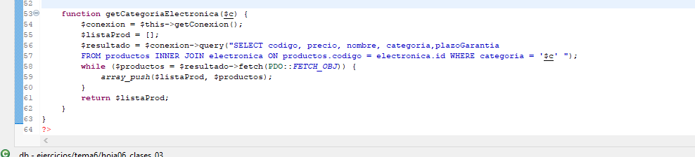

#### Categoría

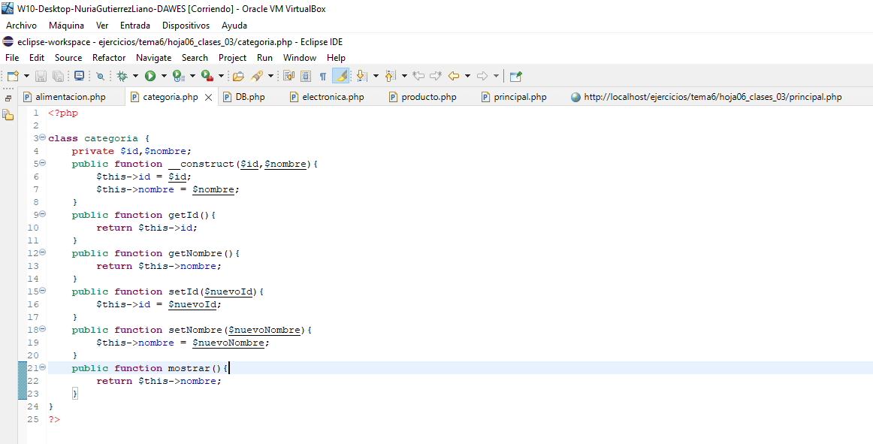

### Comprobación en el navegador

### 

# Conclusión

En esta práctica he aprendido a usar objetos y bases de datos

# Bibliografía

<https://programadorphp.es/docs/php_manual_espanol/features.http-auth.html>

<https://es.stackoverflow.com/questions/42653/ayuda-con-este-error-sqlstate23000-integrity-constraint-violation-1452-canno>

https://www.php.net/manual/es/ref.pdo-mysql.connection.php